**实验1**

# **老师，我是苹果电脑，所以装Microsoft SQL Server是通过Docker镜像安装的方式在Azure Data Studio上运行的，所以功能和界面方面和SQL Server Management Studio上有区别的，有些功能是没有的。**

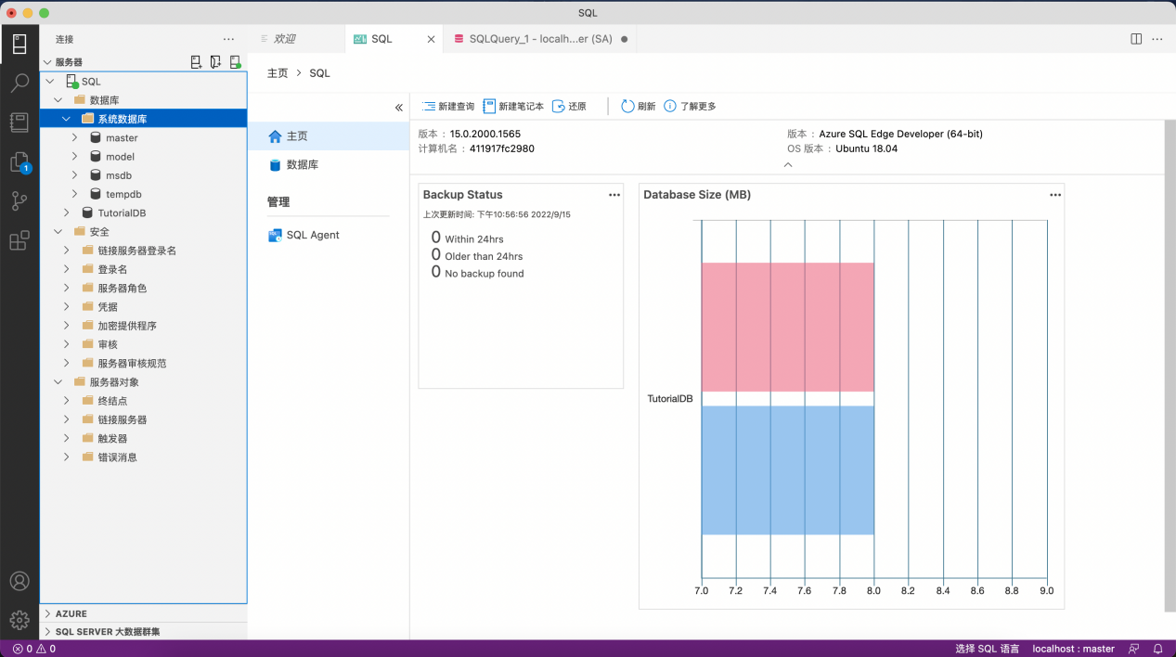

2）- A）图1

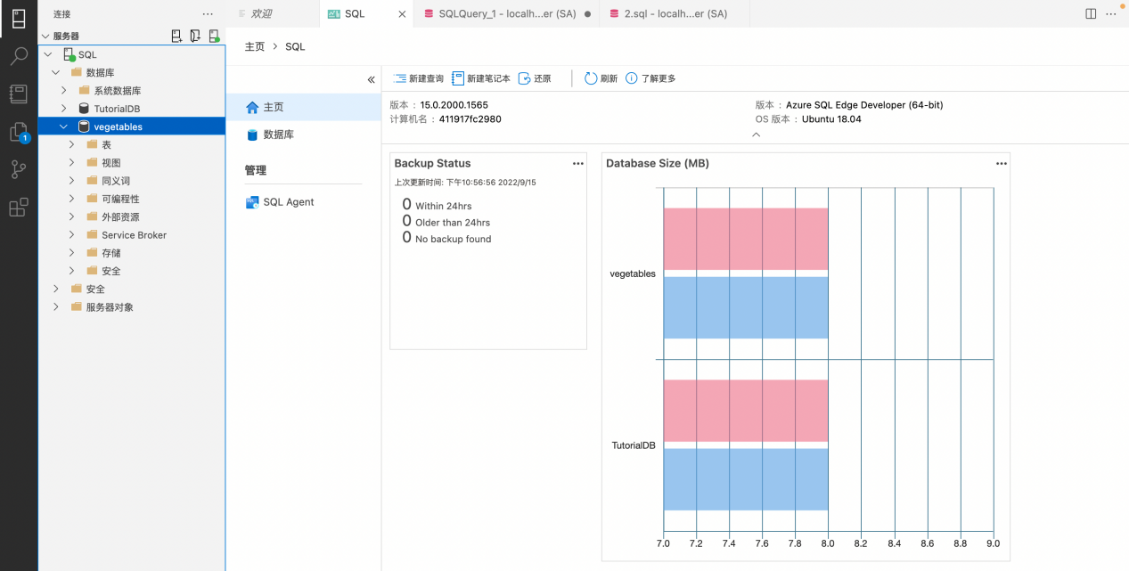

3）- A）图3

配置服务器属性，将身份验证模式改为SqlServer验证模式：

（此题文字叙述）

1.先用windows身份验证登录  
2.右击服务器，点击属性，点击安全性，选择SQL Server和Windows身份验证模式，确定。会有一个重新启动SQL Server后，所做配置更改才会生效的提示。右击服务器，重新启动，Yes，然后重新用SQL Server登录。

3）- B）

修改系统管理员sa密码：

（此题文字叙述）

1. 登录sql server管理工具，连接要修改的数据库服务器，右键单击选择属性；
2. 接着在弹出界面点击左侧的安全性选项，在右侧找到sa，在下面输入框输入密码。
3. - C）

使用SQL Server联机丛书：

（此题文字叙述）

1. 从“开始”菜单 - 单击**“开始”；
2. 依次指向“所有程序”、Microsoft SQL Server、“文档和教程”；
3. 单击“SQL Server 联机丛书”**。

4）- A）